الفصل الثالث: الإطار التحليلي ودراسة الجدوى
3.1 المقدمة (Introduction)
تُعد مرحلة تحليل المتطلبات من أهم مراحل تطوير الأنظمة البرمجية، حيث تهدف إلى فهم احتياجات المستخدمين وتحديد المواصفات الوظيفية وغير الوظيفية التي يُبنى عليها تصميم النظام وتنفيذه. ^{[11]} يتضمن التحليل دراسة شاملة لمتطلبات النظام، سواء كانت وظيفية أو غير وظيفية، وذلك بهدف فهم المشكلة التي يسعى النظام إلى حلها وتحديد أفضل الحلول المتاحة.
في هذا الفصل، يتم تقديم تحليل متكامل للوظائف التي يؤديها النظـــام، والبيانات التي يتعامل معها، والعمليات التي يجب أن تُنفّذ داخله. حيث تُعتبر نتائج هذه المرحلة بمثابة خارطة طريق للمشروع، لتحقيق أهدافه المنشودة.
3.2 توصيف المتطلبات (Requirements Analysis)
3.2.1 المستخدمون المستهدفون:
- المطاعم:
تعد المطاعم من الركائز الأساسية في المنصة، حيث تستخدم لوحة تحكم الويب لإدارة عملياتها اليومية مثل الطلبات والفواتـــير والفائض. كما تمكنها المنصة من عرض فائض الطعام بشكل منظّم بدلا من هدره، مما يحقق قيمة اقتصادية واجتماعية.
- الزبائن والمستفيدون:
يستخدم الزبائن والمستفيدين تطبيق موبايل موحد يوفّر تجربة سلسة ومتكاملة حيث يتمكن الزبائن من تصفح وطلب الوجبـــات بشكل اعتيادي، بينما يتمكن المستفيدون (أفرادًا أو جمعيـــــــات)، الحصول على فائض الطعام بطريقة كريمة ومنظمة. مع توثيـــق الاستلام باستخدام OTP لضمان الشفافية والمصداقية في عملية الاستلام.
- اللجنة التنسيقية (الإدارة):
تمثل اللجنة التنسيقية الجهة المشرفة على المنصة، حيث تستخدم لوحة تحكم مخصصة لمتابعة سير العمل، ومراقبة العمليــــــــات، وضمان الالتزام بالمعايير المحددة. كما تتولى تنظيم الجوانب اللوجستية وتنسيق عمليات توزيع فائض الطعام، بما يحقق أعلى درجات الشفافية والعدالة بين جميع الأطراف.
- مندوبو التوصيل (Delivery Drivers):
يعتمد مندوبو التوصيل على تطبيق الموبايل لإدارة مهامهم اللوجستية بكفاءة، حيث يمكنهم استــــلام طلبات التوصيل الموكلة إليهم ومتابعتها بشكل مباشر. كما يتيح لهم التطبيق تتبع مواقعهم الجغرافيـة ومشاركة موقعهم في الوقت الحقيقي. مما يسهم في تحسين كفاءة التوصيل وضمان وصول الطلبات بسرعة ودقة.
3.2.2 متطلبات المستخدم (User Requirements)
تُعرّف متطلبات المستخدم بأنها مجموعة من المواصفات التي تعكس احتياجات وتوقعات المستخدمين النهائيين من النظام. ^{[12]}

وفي إطار هذا المشروع، تم تحديد وتوصيف متطلبات المستخدم على النحو التالي:
- يجب أن تتمكن المطاعم من إدارة عملياتها اليومية عبر لوحة التحكم، بما يشمل إدارة قوائم الطعام (الأصناف والأسعار والتحديثات)، وإصدار الفواتير وإدارة عمليات البيع (POS).
- يجب أن تتمكن المطاعم من تسجيل فائض الطعام وتحديد تفاصيله (الكمية والنوع)، مع إمكانية متابعة الطلبات (التجارية والخيرية) بشكل لحظي.
- يجب أن تتمكن المطاعم من الاطلاع على تقارير وتحليلات الأداء، بالإضافة إلى إدارة أكثر من فرع من خلال حساب واحد، وعرض حالة الطاولات باستخدام تقنيات الرؤية الحاسوبية.
- يجب أن يتمكن المستخدمون (الزبائن) من تصفح المطاعم والأصناف وتنفيذ الطلبات إلكترونيًا، مع إمكانية تتبع الطلبات والمندوبين بشكل مباشر واستلام إشعارات فورية عند تحديث حالة الطلب.
- يجب أن يتمكن المستخدمون من التفاعل مع النظام من خلال الشات بوت للحصول على استفسارات فورية، مع إمكانية تقييم المطاعم والأصناف بعد إتمام الطلب.
- يجب أن يتمكن المستخدمون من طلب الترقية إلى فئة المستفيدين، على أن تتم مراجعة الطلب والموافقة عليه من قبل الإدارة.
- يجب أن يتمكن المستفيدون من تصفح فائض الطعام المتاح وطلبه وفق معايير الاستحقاق، مع استلام إشعارات عند توفر فائض مناسب وتأكيد الاستلام باستخدام رمز تحقق (OTP).
- يجب أن تتمكن شركات التوصيل من استلام الطلبات (التجارية والخيرية)، وتتبع المسارات باستخدام خدمات الخرائط، وتحديث حالة الطلب أثناء التوصيل حتى تأكيد التسليم.
- يجب أن تتمكن الإدارة من إدارة جميع أنواع المستخدمين (مطاعم، زبائن، مستفيدين)، والموافقة على طلبات الترقية، وإدارة الإعلانات داخل التطبيق.
- يجب أن تتمكن الإدارة من مراقبة العمليات بشكل لحظي، مع توفير تقارير تحليلية شاملة تغطي الجوانب التشغيلية والاجتماعية للمنصة.
3.2.3 متطلبات النظام (System Requirements)
تشير متطلبات النظام إلى المواصفات الوظيفية وغير الوظيفية التي يجب أن يحققها النظام لضمان تلبية احتياجات المستخدمين وتحقيق الأهداف التشغيلية بكفاءة. ^{[11]} يتم توثيق هذه المتطلبات لضمان ان النظام سيتم تصميمه وتطويره وتشغيله بكفاءة وموثوقية وبما يتماشى مع اهداف المشروع.
3.2.3.1 المتطلبات الوظيفية (Functional Requirements)
تمثل المتطلبات الوظيفية الخدمات والوظائف التي يجب أن يقدمها النظام استجابةً لمدخلات المستخدم أو تفاعله مع النظام. ^{[11]}
- يجب أن يتيح النظام للمطاعم إنشاء وتحديث قوائم الطعام بشكل ديناميكي، بما يشمل إدارة الأصناف والأسعار والتعديلات المستمرة.
- يجب أن يدعم النظام إصدار الفواتير وإدارة عمليات البيع (POS) داخل المطاعم بكفاءة.
- يجب أن يسمح النظام بإدارة عدة فروع تابعة للمطعم من خلال حساب واحد موحد.
- يجب أن يدعم النظام إنشاء الطلبات التجارية (طلبات الطعام العادية) عبر تطبيق الهاتف.
- يجب أن يدعم النظام إمكانية طلب فائض الطعام للمستخدمين المؤهلين وفق معايير محددة.
- يجب أن يتيح النظام تتبع الطلبات بشكل لحظي، مع إرسال إشعارات فورية عند أي تحديث في حالة الطلب.
- يجب أن يسمح النظام للمطاعم بتسجيل فائض الطعام وتحديد تفاصيله بدقة.
- يجب أن يقوم النظام بمطابقة فائض الطعام مع المستفيدين بناءً على الموقع الجغرافي، ومعايير الاستحقاق، ونوع الفائض.
- يجب أن يرسل النظام إشعارات فورية للمستفيدين عند توفر فائض مناسب لهم.
- يجب أن يدعم النظام التكامل مع شركات التوصيل الخارجية لتنفيذ عمليات التوصيل.
- يجب أن يوفر النظام إمكانية تتبع المندوب بشكل مباشر أثناء عملية التوصيل.
- يجب أن يسمح النظام بتحديث حالة الطلب بشكل مستمر حتى تأكيد عملية التسليم.
- يجب أن يقوم النظام بتحليل صور الطاولات داخل المطاعم باستخدام تقنيات الرؤية الحاسوبية.
- يجب أن يحدد النظام حالة الطاولات (فارغة / مشغولة / نظيفة) بدقة.
- يجب أن يتعرف النظام على الأصناف الموجودة على الطاولة من خلال تحليل الصور.
- يجب أن يعرض النظام نتائج تحليل الرؤية الحاسوبية بشكل لحظي داخل لوحة تحكم المطعم.
- يجب أن يدعم النظام تشغيل وحدة الرؤية الحاسوبية بشكل مستقل عن باقي مكونات النظام.
- يجب أن يوفّر النظام شات بوت ذكي داخل تطبيق الهاتف للتفاعل مع المستخدمين.
- يجب أن يقوم الشات بوت بالإجابة على استفسارات المستخدمين بالاعتماد على قاعدة بيانات النظام.
- يجب أن يدعم الشات بوت جميع فئات المستخدمين (الزبائن والمستفيدين).
- يجب أن يسهم الشات بوت في تحسين تجربة المستخدم وتقليل الحاجة إلى الدعم البشري.
- يجب أن يسمح النظام للمستخدمين بتقييم المطاعم والأصناف بعد إتمام الطلب.
- يجب أن يدعم النظام إرسال إشعارات فورية لمختلف الأحداث (الطلبات، الفائض، التحديثات).
- يجب أن يوفر النظام نظام تنبيهات ذكي يعتمد على سلوك المستخدم وتفاعلاته.
3.2.3.2 المتطلبات غير الوظيفية (Non-Functional Requirements)
تُعرّف المتطلبات غير الوظيفية بأنها القيود ومعايير الجودة التي تحدد كيفية أداء النظام، مثل الأداء والأمان وقابلية الاستخدام والموثوقية. ^{[11]}
وفي إطار هذا المشروع، تم تحديد وتوصيف هذه المتطلبات كما يلي:
- يجب أن يحقق النظام زمن استجابة للعمليات الأساسية لا يتجاوز 3 ثوانٍ، مع دعم العمليات اللحظية (Real-Time) بزمن تأخير منخفض (Low Latency).
- يجب أن يدعم النظام العمليات اللحظية مثل الإشعارات الفورية وتتبع الطلبات بشكل مباشر.
- يجب أن يكون النظام قابلاً للتوسع، بحيث يدعم زيادة عدد المستخدمين والطلبات دون تأثير ملحوظ على الأداء.
- يجب أن يعتمد النظام على بنية سحابية مرنة (Scalable Cloud Architecture) لضمان التوسع والاستمرارية.
- يجب أن يحقق النظام مستوى عالٍ من التوافرية (High Availability) لضمان استمرارية الخدمة.
- يجب أن يوفر النظام آليات نسخ احتياطي دوري للبيانات لضمان عدم فقدانها.
- يجب أن يضمن النظام حماية بيانات المستخدمين من خلال التشفير (Encryption) وآليات الأمان المناسبة.
- يجب أن يؤمّن النظام العمليات الحساسة مثل عمليات الدفع والبيانات الشخصية وفق معايير أمان عالية.
- يجب أن تتميز واجهات المستخدم بالبساطة وسهولة الاستخدام (Usability) لضمان تجربة مستخدم فعالة.
- يجب أن يدعم النظام المستخدمين من خلال وسائل مساعدة مثل الشات بوت لتحسين تجربة الاستخدام.
- يجب أن يدعم النظام التكامل مع الأنظمة والخدمات الخارجية، بما يشمل بوابات الدفع، وخدمات الخرائط، وشركات التوصيل.
3.3 جمع البيانات (Data Collection)
تمت عملية جمع البيانات في هذا المشروع وفق منهجية استقصائية ميدانية تهدف إلى رصد الواقع التشغيلي لمطاعم محافظة إب، لضمان بناء منصة تقنية تلبي الاحتياجات الفعلية للمستخدمين وتتوافق مع البنية التحتية المتاحة.
3.3.1 مصادر البيانات:
اعتمد المشروع على مصادر بيانات أولية ومباشرة، تمثلت في:
- أصحاب ومدراء المطاعم، باعتبارهم الفئة المستهدفة الرئيسية في النظام
- عينة الدراسة: تم اختيار خمسة مطاعم تمثل شرائح متنوعة من السوق المحلي في محافظة إب (على سبيل المثال، مطعم الراسني، حضرموت، الديوان، والصولي) لضمان تنوع النتائج.
3.3.2 طرق جمع البيانات:
تم استخدام أسلوب الجمع الميداني المباشر، وذلك من خلال:
- المقابلات المباشرة: حيث قام فريق المشروع بالنزول الميداني إلى عدد من المطاعم في محافظة إب وإجراء مقابلات مباشرة مع أصحابها.
- الاستبيان المقنن: تم توزيع استبيان منظم ركز على أربعة محاور أساسية هي: (إدارة الطلبات اليومية، حجم فائض الطعام والتعامل معه، الفوائد المتوقعة من المنصة، والجاهزية التقنية للمطعم).
3.3.3 أدوات جمع البيانات:
استخدم الفريق "استبيان تحليل ميداني" مصمم خصيصاً لهذا الغرض، شمل مجموعة من الأسئلة الجوهرية لقياس القابلية، ومنها:
- أسئلة الجاهزية التقنية: "هل يوجد إنترنت داخل المطعم؟" و"ما الأجهزة المتوفرة (هاتف، كمبيوتر، جهاز لوحي)؟".
- أسئلة إدارة الفائض: "كيف يتم التعامل مع فائض الطعام حالياً؟" و"ما الأسلوب المفضل للتعامل معه عبر المنصة (بيع بأسعار منخفضة أم تبرع للجمعيات)؟".
- أسئلة الكفاءة التشغيلية: "هل تواجهون صعوبة في تنظيم الطلبات اليومية؟" و"ما المشكلة اليومية التي تتمنون حلها؟".
3.3.4 التوثيق والتحليل:
تم تفريغ البيانات وتحليلها وتوثيقها في تقرير فني متخصص ضمن مرحلة تحليل النظام، حيث أظهرت النتائج أن 75% من المطاعم تواجه صعوبات في تنظيم الطلبات اليومية، مما يؤكد الحاجة إلى نظام رقمي لإدارة العمليات. كما أبدت جميع المطاعم في العينة اهتمامًا كبيرًا باستخدام المنصة المقترحة لما لها من دور في تقليل الهدر الغذائي وتحسين الكفاءة التشغيلية. ومن الجانب التقني، أظهرت النتائج أن 50% فقط من المطاعم تمتلك اتصالاً ثابتًا بالإنترنت، وهو ما تم أخذه بعين الاعتبار عند تصميم النظام لضمان عمله في بيئات ذات اتصال محدود.
3.4 دراسة الجدوى (Feasibility Study)
تُعرّف دراسة الجدوى بأنها تحليل منهجي يهدف إلى تقييم إمكانية تنفيذ المشروع من الجوانب التقنية والاقتصادية والتشغيلية والقانونية قبل البدء في تطويره. [13] وتشمل هذه الدراسة تحليل العوامل التقنية والاقتصادية والتشغيلية والقانونية والزمنية لضمان تحقيق أهداف المشروع بكفاءة. كما تسهم في توجيه قرارات التطوير وتحديد مدى إمكانية الاستمرار في تنفــيذ المشروع. في إطار هذا المشروع، يتم تقييم إمكانية تطوير منصة متكاملة تربط بين المطاعم والمستخدمين والمستفيدين بهدف تقليل هدر الطعام. وتعتمد المنصة على تقنيات حديثة لدعم إدارة الطلبات وتتبع العمليات وتنظيم توزيع فائض الغذاء. كما توفر بيئة رقمية تجمع بين الجانب التجاري والخيري بشكل متكامل. وتُطبق هذه الدراسة وفق نموذج (TELOS) لضمان تحليل شامل يدعم نجاح المشروع.
3.4.1 الجدوى الاقتصادية (Economic Feasibility)
تشير الجدوى الاقتصادية إلى تحليل التكاليف والفوائد المرتبطة بالمشروع بهدف تحديد مدى ربحيته وإمكانية تحقيق عائد اقتصادي منه. [13] تتضمن دراسة الجدوى الاقتصادية أبحاث السوق وتحليل المنافسين وتحليل الفوائد الملموسة مثل الإيرادات المحتملة والتكاليف، وكذلك الفوائد غيـر الملموسة.
3.4.1.1 ابحاث السوق وتحليل المتنافسين
- السوق المستهدف:
يشمل السوق المستهدف للمشروع قطاع المطاعم التي تعاني من مشكلة هدر الغذاء، بالإضافة إلى المستخدمين الباحثين عن خدمات طلب الطعام، والمستفيدين من الفئات المحتاجة أو الجمعيات الخيرية. كما يستهدف المشروع الجهات المهتمة بالاستدامة والعمل الخيري.
ومع تزايد الاهتمام العالمي والمحلي بقضايا الاستدامة وتقليل الهدر الغذائي، إلى جانب النمو المستمر في استخدام الحلول الرقمية، ظهرت الحاجة إلى منصة متكاملة تجمع بين الجانب التجاري والخيري، مما يعزز من فرص نجاح المشروع وانتشاره.
- تحليل المنافسين:
توجد العديد من التطبيقات التي تقدم خدمات طلب الطعام، وأخرى تركز على العمل الخيري أو توزيع الفائض الغذائي، إلا أن القليل منها يجمع بين هذين الجانبين في منصة واحدة متكاملة.
وتتمثل الميزة التنافسية لهذا المشروع في تقديم حل موحد يربط بين المطاعم والمستخدمين والمستفيدين، مع توفير نظام ذكي لإدارة الفائض الغذائي، بالإضافة إلى دعم التتبع اللحظي والتكامل مع خدمات التوصيل، مما يمنح المنصة تفوقًا من حيث التكامل والكفاءة.
3.4.1.2 المنافع غير الملموسة:
- زيادة الوعي المجتمعي بمشكلة هدر الغذاء من خلال توفير منصة تساهم في نشر ثقافة الاستفادة من الفائض الغذائي وتعزيز السلوكيات المسؤولة لدى الأفراد والمطاعم.
- المساهمة في تعزيز المسؤولية الاجتماعية للمطاعم عبر تمكينها من المشاركة في العمل الخيري بطريقة منظمة، مما ينعكس إيجابًا على صورتها أمام المجتمع.
- تسهيل وصول الفئات المحتاجة إلى الغذاء، خاصة في المناطق ذات الدخل المحدود، من خلال توفير آلية فعالة لتوزيع فائض الطعام بسرعة وكفاءة.
- مواكبة التحول الرقمي من خلال توظيف التقنيات الحديثة في إدارة العمليات التجارية والخيرية، بما يعزز الابتكار في مجال الاستدامة والخدمات المجتمعية.
3.4.1.3 التكلفة التقديرية للمشروع:
تُقدَّر التكلفة الإجمالية لمشروع "منصة عاون" بأنها منخفضة نسبيًا، وذلك لاعتماد النظام على تقنيات وأدوات مفتوحة المصدر وخدمات مجانية في أغلب مراحل التطوير والتشغيل. حيث تم استخدام Django في تطوير الجزء الخلفي (Backend)، وReact في واجهة الويب الأمامية، وFlutter لتطوير تطبيقات الهاتف، وجميعها تقنيات مجانية ومفتوحة المصدر ولا تتطلب رسوم ترخيص. كما تم استخدام Firebase (الخطة المجانية للإشعارات، مما ساهم في تقليل التكاليف بشكل كبير.وبناءً على ذلك، فإن التكاليف المباشرة للمشروع تكاد تكون شبه معدومة من ناحية البرمجيات، وتقتصر فقط على بعض المتطلبات البسيطة المحتملة مثل الاستضافة في حال الانتقال إلى بيئة إنتاجية مدفوعة، أو شراء نطاق (Domain) وربما شهادات أمان (SSL) في المستقبل. أما التكلفة الحقيقية للمشروع فتتمثل في الجهد البشري المبذول من فريق العمل خلال مراحل التحليل، التصميم، التطوير، والاختبار، مما يجعل المشروع منخفض التكلفة ماليًا، لكنه عالي القيمة من ناحية الجهد التقني والتطبيقي.
3.4.1.4 الإيرادات المحتملة:
- رسوم الاشتراك:
يمكن تحقيق إيرادات من خلال فرض رسوم اشتراك شهرية أو سنوية على المطاعم مقابل استخدام المنصة وخدماتها.
- العمولات على العمليات:
تحصيل نسبة عمولة على الطلبات التجارية التي تتم داخل المنصة، مما يوفر مصدر دخل مستمر مرتبط بحجم الاستخدام.
- الإعلانات داخل المنصة:
يمكن تحقيق إيرادات إضافية من خلال عرض إعلانات مدفوعة داخل تطبيق الموبايل، مثل الترويج للمطاعم أو العروض الخاصة، مما يساهم في زيادة انتشار الخدمات وتحقيق دخل إضافي.
- الدعم والتمويل:
يمكن الحصول على دعم مالي من الجهات الحكومية أو المنظمات الخيرية المهتمة بالاستدامة وتقليل الهدر الغذائي، خاصة في المراحل الأولى من المشروع.
3.4.2 الجدوى الفنية (التقنية) (Technical Feasibility)
تُعرّف الجدوى الفنية بأنها تقييم مدى إمكانية تنفيذ المشروع باستخدام التقنيات المتاحة، ومدى توافقها مع متطلبات النظام وخبرات فريق العمل ^{[13]} مع الأخذ في الاعتبار القيود الزمنية، ومستوى خبرة فريق العمل، ومتطلبات التشغيل والصيانة المستقبلية. وتُعد الجدوى الفنية من أهم مراحل دراسة الجدوى في مشاريع هندسة البرمجيات، حيث تركز على اختيار الحلول التقنية المناسبة التي تحقق متطلبات المشروع بكفاءة. بعد تحديد المتطلبات الوظيفية وغير الوظيفية للنظام في بداية هذا الفصل، تم إجراء دراسة للجدوى الفنية بهدف التأكد من إمكانية تنفيذ المشروع باستخدام التقنيات المناسبة، ومدى توافقها مع خبرات الفريق، بالإضافة إلى تحليل البدائل المتاحة واختيار الأنسب منها. وفي إطار هذا المشروع، ركزت دراسة الجدوى الفنية على بناء منصة متكاملة تدعم إدارة المطاعم، الطلبات، الفائض الغذائي، بالإضافة إلى دمج تقنيات الذكاء الاصطناعي مثل الرؤية الحاسوبية والشات بوت الذكي، بما يحقق التكامل بين الجوانب التشغيلية والتقنية.

3.4.2.1 المتطلبات التقنية:
لتحقيق أهداف المشروع، تم تحديد مجموعة من التقنيات الأساسية التي تدعم بناء النظام، وتشمل:
- تطوير تطبيق الموبايل باستخدام إطار العمل Flutter، وذلك لتوفير تجربة موحدة عبر مختلف أنظمة التشغيل.
- تطوير النظام الخلفي باستخدام Djangoلما يتميز به من كفاءة في التعامل مع العمليات اللحظية (Real-Time) مثل التتبع والإشعارات.
- استخدام قواعد بيانات مثل PostgreSQL أو Firebase لإدارة البيانات بكفاءة ومرونة.
- دمج خدمات الخرائط مثل Google Maps API لدعم تتبع الطلبات وتحسين عمليات التوصيل.
- استخدام أنظمة الإشعارات الفورية لضمان التواصل اللحظي بين جميع أطراف النظام.
- الاعتماد على بنية سحابية (Cloud Infrastructure) لضمان قابلية التوسع واستمرارية الخدمة.
وحدات الذكاء الاصطناعي في النظام:
- وحدة الرؤية الحاسوبية (Computer Vision):
تُستخدم لتحليل الصور داخل بيئة المطاعم، حيث تقوم بتحديد حالة الطاولات (فارغة / مشغولة / نظيفة)، بالإضافة إلى التعرف على الأصناف الغذائية الموجودة. وتساهم هذه الوحدة في تحسين إدارة العمليات وتوفير بيانات لحظية تدعم اتخاذ القرار.
- الشات بوت الذكي (Chatbot):
يُستخدم لتقديم الدعم الفوري للمستخدمين من خلال الإجابة على استفساراتهم اعتمادًا على قاعدة بيانات النظام، مما يسهم في تحسين تجربة المستخدم وتقليل الحاجة إلى التدخل البشري.
جدول البدائل الفنية:
قام فريق العمل بدراسة عدة بدائل تقنية بهدف اختيار الحل الأنسب، وكانت كالتالي:
العنصر | البديل الاول(المقترح) | البديل الثاني (المنافس)
الواجهة الامامية | Flutter | React Native
الخلفية | Django | Node.js / .NET
قاعدة البيانات | PostgreSQL | Firebase
الخرائط | Google Maps API | OpenStreetMap
الذكاء الاصطناعي | TensorFlow /PyTorch | AWS SageMaker
(جدول 1-3 البدائل الفنية)

وقد تم تقييم البدائل بناءً على عدة معايير، من أهمها:

مدى القدرة على تنفيذ الحل ضمن الإطار الزمني المحدد.

توافق التقنيات مع خبرات فريق العمل.

قابلية التوسع والصيانة المستقبلية.

كفاءة الأداء في العمليات اللحظية.

وبناءً على هذا التقييم، تم اختيار البديل الأول كونه الأنسب من حيث التوازن بين الأداء، وسهولة التنفيذ، والتوافق مع مهارات الفريق.

3.4.2.2 المخاطر والقيود التقنية:

المخاطر الفنية:
تواجه المنصة مجموعة من المخاطر الفنية التي قد تؤثر على كفاءة الأداء وجودة الخدمات المقدمة، ومن أبرز هذه المخاطر ما يلي:
  - ارتفاع الضغط على النظام خلال أوقات الذروة، مما قد يؤدي إلى انخفاض في الأداء أو بطء في الاستجابة.
  - تعقيد نماذج الذكاء الاصطناعي، خاصة في وحدة الرؤية الحاسوبية، مما قد يؤثر على دقة النتائج وكفاءة المعالجة.
  - التحديات المتعلقة بأمن وحماية البيانات الحساسة للمستخدمين والمستفيدين، مما يتطلب تطبيق معايير أمان متقدمة.
  - صعوبة دمج بعض الخدمات الخارجية، مثل بوابات الدفع، نتيجة اختلاف واجهات البرمجة (APIs) أو القيود التقنية الخاصة بها.
  - الحاجة إلى ضمان توافق المنصة مع مختلف الأجهزة وأنظمة التشغيل، لضمان تجربة مستخدم موحدة ومستقرة.
القيود التقنية:
توجد مجموعة من القيود التقنية التي قد تؤثر على عملية تطوير وتنفيذ المنصة، والتي يجب أخذها بعين الاعتبار أثناء مراحل التصميم والتطوير، ومن أبرزها ما يلي:
  - محدودية الوقت المتاح لتنفيذ المشروع، نظرًا لكونه جزءًا من متطلبات التخرج، مما قد يقيّد إضافة جميع الميزات المخططة.
  - تفاوت مستوى الخبرة لدى فريق العمل في بعض التقنيات المتقدمة، خاصة في مجالات الذكاء الاصطناعي والتكامل مع الخدمات الخارجية.
  - الاعتماد على خدمات وأنظمة خارجية (مثل بوابات الدفع وخدمات الخرائط)، مما قد يفرض قيودًا تتعلق بالأداء أو التكاليف أو حدود الاستخدام (API Limits).
  - قيود البنية التحتية والموارد، مثل تكاليف الاستضافة أو قدرات الخوادم، مما قد يؤثر على قابلية التوسع في المراحل الأولى.
  - التحديات المتعلقة بتوافق النظام مع مختلف الأجهزة وأنظمة التشغيل، خاصة مع اختلاف إصدارات الهواتف والمنصات.
3.4.3 الجدوى التشغيلية (Operational Feasibility)
تشير الجدوى التشغيلية إلى تقييم مدى قدرة النظام على العمل بفعالية ضمن بيئة التشغيل الفعلية ومدى تقبّل المستخدمين له. ^{[13]} من خلال تحليل الإجراءات التشغيلية المطلوبة، ومدى توافقها مع احتياجات المستخدمين، بالإضافة إلى تقييم الجهود اللازمة لضمان استمرارية النظام وتحقيق فعاليته على المدى الطويل. في إطار هذا المشروع، تم تصميم المنصة لتخدم عدة فئات من المستخدمين (المطاعم، الزبائن، المستفيدين، ومندوبي التوصيل) بطريقة مبسطة وفعالة، مما يسهم في تسهيل عمليات الاستخدام وتقليل التعقيد. كما يعتمد نجاح التشغيل على توفير واجهات استخدام سهلة وبديهية، تقلل من الحاجة إلى التدريب المسبق، وتمكّن المستخدمين من التفاعل مع النظام بشكل مباشر.
كما يتطلب تشغيل المنصة توفير دعم فني مستمر لمتابعة العمليات ومعالجة المشكلات التقنية التي قد تواجه المستخدمين، بالإضافة إلى مراقبة أداء النظام بشكل دوري لضمان استقراره، خاصة مع زيادة عدد المستخدمين والطلبات. ويعتمد النظام على تكامل سلس بين مكوناته المختلفة (التجارية، الخيرية، والإدارية)، مما يضمن انسيابية العمليات وتبادل البيانات بين الوحدات المختلفة بكفاءة. كما تساهم تقنيات الذكاء الاصطناعي، مثل الشات بوت الذكي، في تحسين تجربة المستخدم من خلال تقديم دعم فوري وتقليل الضغط على فرق الدعم الفني.
3.4.4 الجدوى القانونية (Legal Feasibility)
تُعرّف الجدوى القانونية بأنها دراسة مدى توافق المشروع مع القوانين والتشريعات المعمول بها، بما يضمن تشغيله بشكل قانوني وآمن. ^{[13]} في هذا المشروع، يتطلب تشغيل المنصة الالتزام بعدد من الجوانب القانونية، من أبرزها الالتزام بمعايير سلامة الغذاء أثناء عمليات تخزين وتوزيع فائض الطعام، لضمان حماية صحة المستفيدين. كما يجب ضمان حماية بيانات المستخدمين من خلال تطبيق سياسات خصوصية واضحة والالتزام بالقوانين المتعلقة بحماية البيانات وعدم مشاركتها مع أي طرف ثالث دون موافقة مسبقة.
كما ينبغي تنظيم عمليات التبرع وتوزيع فائض الطعام بشكل قانوني وشفاف، مع تحديد المسؤوليات القانونية لكل طرف (المطاعم، المنصة، شركات التوصيل)، لتجنب أي نزاعات أو التباسات قانونية.
بالإضافة إلى ذلك، يجب الالتزام بالحصول على التراخيص والتصاريح اللازمة لتشغيل المنصة، سواء المتعلقة بالنشاط التجاري أو الجوانب الخيرية، بما يضمن توافق المشروع مع الأنظمة واللوائح المعمول بها.
3.5 نمذجة العمليات (Process & Data Modeling)
تُعد نمذجة العمليات والبيانات من الأدوات الأساسية في تحليل وتصميم الأنظمة، حيث تُستخدم لتمثيل تدفق البيانات وتفاعل مكونات النظام بشكل واضح ومنظم. ^{[14]} حيث تساهم في فهم تدفق البيانات بين مكونات النظام المختلفة، وتوضيح تفاعل المستخدمين مع الوظائف والخدمات المتاحة. كما تساعد هذه النماذج في تقديم تصور عام لسلوك النظام، مما يسهم في تحسين جودة التصميم وتقليل الأخطاء قبل مرحلة التنفيذ. وتبرز أهمية نمذجة العمليات في الأنظمة المعقدة التي تتضمن عدة أطراف، مثل الأنظمة التي تجمع بين الجوانب التجارية والخيرية، حيث يتم توضيح العلاقات والتدفقات بشكل منظم. كما تدعم هذه النماذج عملية اتخاذ القرار من خلال تحليل السيناريوهات المختلفة وتحديد نقاط التكامل بين مكونات النظام، إضافة إلى كشف أي تعارض أو تكرار في الوظائف، وتحسين توزيع المهام داخل النظام.
في سياق "منصة عاون"، تساهم نمذجة العمليات في توضيح كيفية إدارة الطلبات، ومعالجة فائض الطعام، وتنظيم عمليات التوصيل، إلى جانب دمج تقنيات الذكاء الاصطناعي مثل الشات بوت والرؤية الحاسوبية ضمن سير العمل. كما تساعد في فهم انتقال البيانات بين المستخدمين والمطاعم والمندوبين والإدارة، وتحسين كفاءة الأداء من خلال تنظيم تدفق العمليات وتقليل الزمن المستغرق لتنفيذ المهام المختلفة.
من جهة أخرى، تساهم نمذجة البيانات في تحديد الكيانات الرئيسية والعلاقات بينها، مما يدعم تصميم قاعدة بيانات متكاملة تضمن سلامة البيانات وسهولة الوصول إليها.

3.5.1 المخطط البيئي (Context Diagram)
يُعرف المخطط البيئي (Context Diagram) بأنه تمثيل عالي المستوى يوضح حدود النظام والعلاقات بينه وبين الكيانات الخارجية وتدفقات البيانات بينها. [14] حيث يعرض النظام كوحدة متكاملة ويحدد الكيانات الخارجية التي تتفاعل معه، سواء كانت مستخدمين أو أنظمة أخرى أو جهات داعمة. ويساهم هذا النوع من المخططات في فهم الصورة العامة للنظام وتحديد تدفقات البيانات الأساسية بينه وبين الأطراف المختلفة.
في إطار هذا المشروع، يوضح المخطط البيئي التفاعلات الرئيسية بين المنصة والجهات المختلفة المرتبطة بها، والتي تشمل المطاعم، الزبائن، المستفيدين، شركات التوصيل، والإدارة.
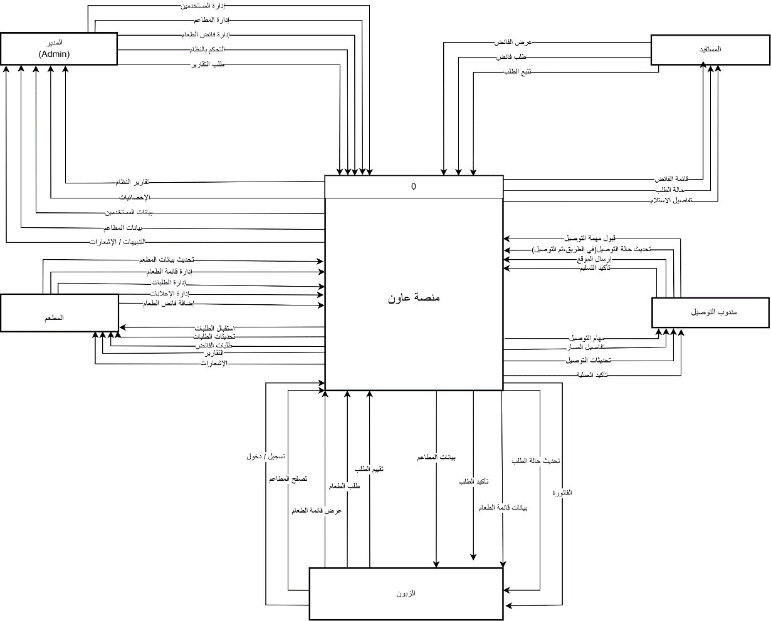
(شكل 1-3 المخطط البيئي)

3.5.2 مخططات حالات الاستخدام (Use Case Diagrams) لكل فئة
تُستخدم مخططات حالات الاستخدام (Use Case Diagrams) لتمثيل تفاعل المستخدمين مع النظام وتوضيح الوظائف التي يقدمها لكل فئة من المستخدمين. ^{[15]} حيث تُستخدم لتوضيح كيفية تفاعل المستخدمين (Actors) مع النظام، من خلال عرض الوظائف التي يوفرها النظام لكل فئة من المستخدمين.
في هذا المشروع، تم تقسيم مخططات حالات الاستخدام حسب الفئات الرئيسية للمستخدمين، وذلك لتوضيح الأدوار المختلفة بشكل دقيق.
كما يمكن أن تتضمن مخططات حالات الاستخدام علاقات بين الوظائف مثل (include) و (extend)، والتي تُستخدم لتوضيح إعادة استخدام الوظائف المشتركة أو تمثيل السيناريوهات الاختيارية داخل النظام، مما يعزز من دقة تمثيل التفاعل بين المستخدم والنظام.
- مخطط حالات الاستخدام – المطاعم
يظهر في هذا المخطط الجهات الفاعلة (Actors) والعلاقات بينها وبين النظام، حيث يتم تمثيل النظام داخل حدود واضحة (System Boundary)، بينما تظهر الجهات الخارجية خارجه. ويساعد هذا المخطط في فهم دور المطاعم كأحد المكونات الأساسية في تشغيل النظام.
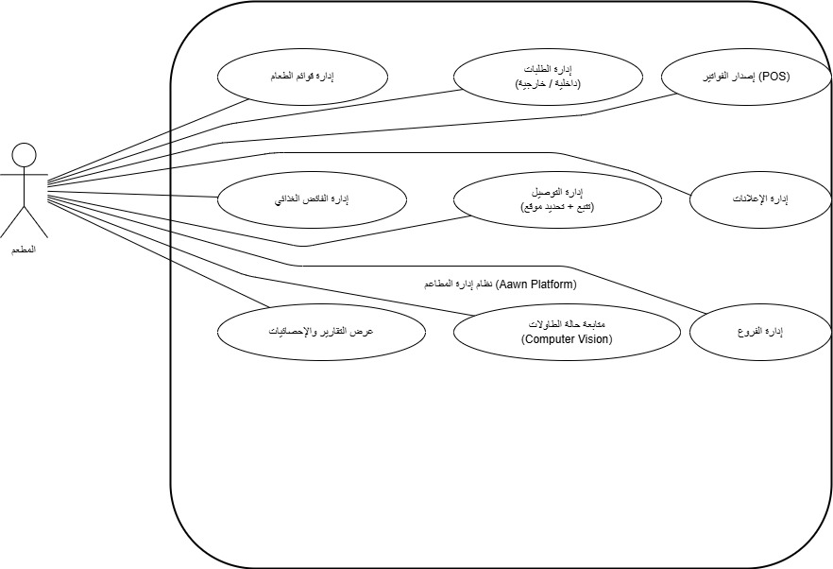
(شكل 2-3 مخطط حالات الاستخدام – المطاعم)
- مخطط حالات الاستخدام – المستخدم (الزبون / المستفيد)
يعكس هذا المخطط تجربة المستخدم بشكل مباشر، حيث يشمل تصفح المطاعم، تنفيذ الطلبات، تتبعها، والتفاعل مع الخدمات الذكية مثل الشات بوت، مما يساعد في فهم السيناريوهات المختلفة لاستخدام النظام من قبل المستخدمين.
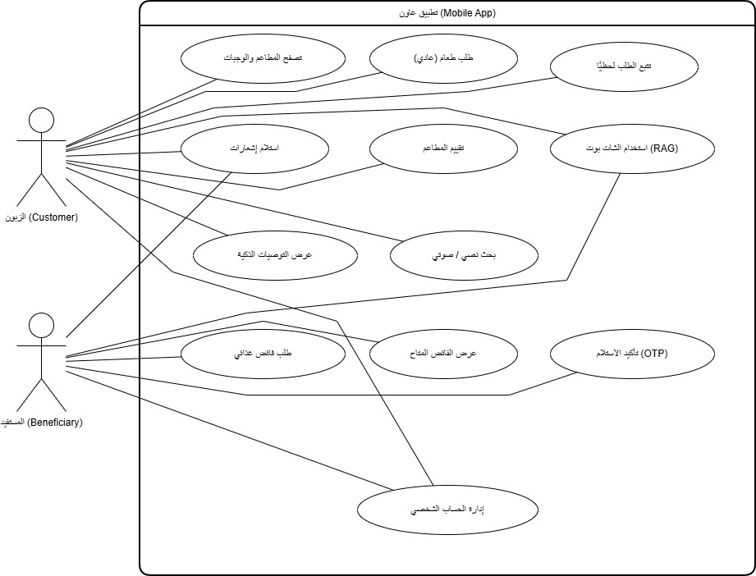
(شكل 3-3 مخطط حالات الاستخدام – المستخدمون (الزبون والمستفيد))
- مخطط حالات الاستخدام – الإدارة (Admin)
لتوضيح دور الإدارة في التحكم والإشراف على النظام، تم إعداد مخطط حالات الاستخدام الخاص بالإدارة (Admin)، والذي يبين الصلاحيات والوظائف المتاحة لها.
يساعد هذا المخطط في إبراز دور الإدارة كمحور مركزي لإدارة المستخدمين، مراقبة العمليات، واتخاذ القرارات، بالإضافة إلى التحكم في إعدادات النظام والإشراف على أدائه بشكل عام.
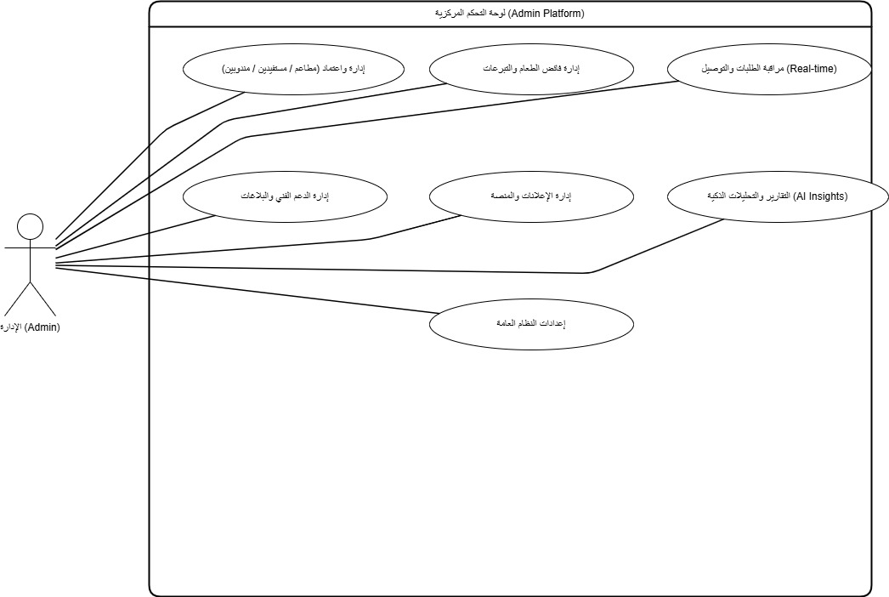
(شكل 3-4 مخطط حالات الاستخدام – الإدارة)
3.5.3 مخطط الكيانات والعلاقات (ERD)
هو نموذج بيانات تم تطويره قبل أكثر من 35 عامًا، ويُستخدم بشكل شائع في تصميم قواعد البيانات. يتميز هذا النموذج بأنه تجريدي إلى حد ما، مما يجعله سهل الفهم والتفسير والمناقشة. يُعد ERD أداة فعالة لنمذجة البيانات،
في إطار تطوير هذا المشروع، تم الاعتماد على مخطط الكيانات والعلاقات (ERD) بشكل أساسي لتصميم الهيكلية الخاصة بقاعدة البيانات، حيث قدم هذا المخطط تصواً ر منظمًا وواضحًا للبيانات المتداولة داخل النظام، مما سهل تحديد كيفية تفاعل مكونات النظام مع بعضها البعض بوضوح.
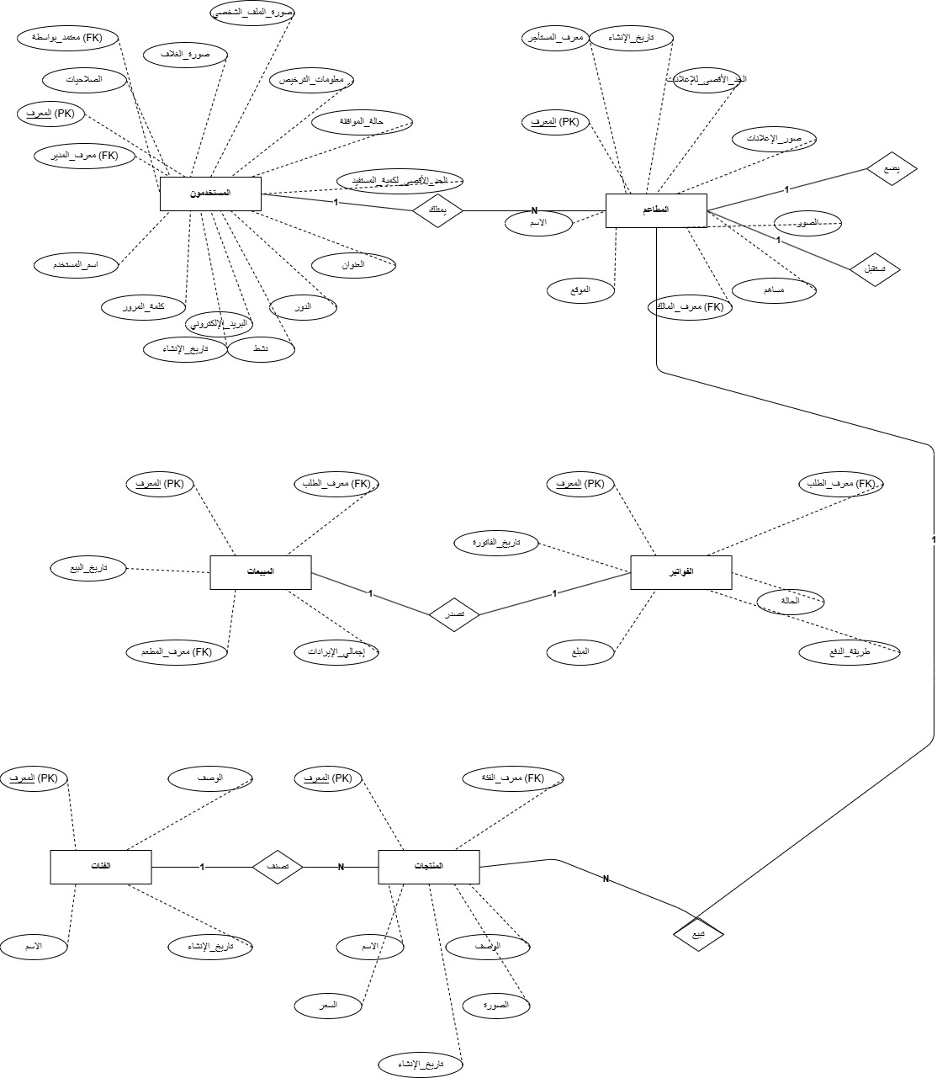
(شكل 5-3 مخطط الكيانات والعلاقات لمنصة عاون- القسم الاول)
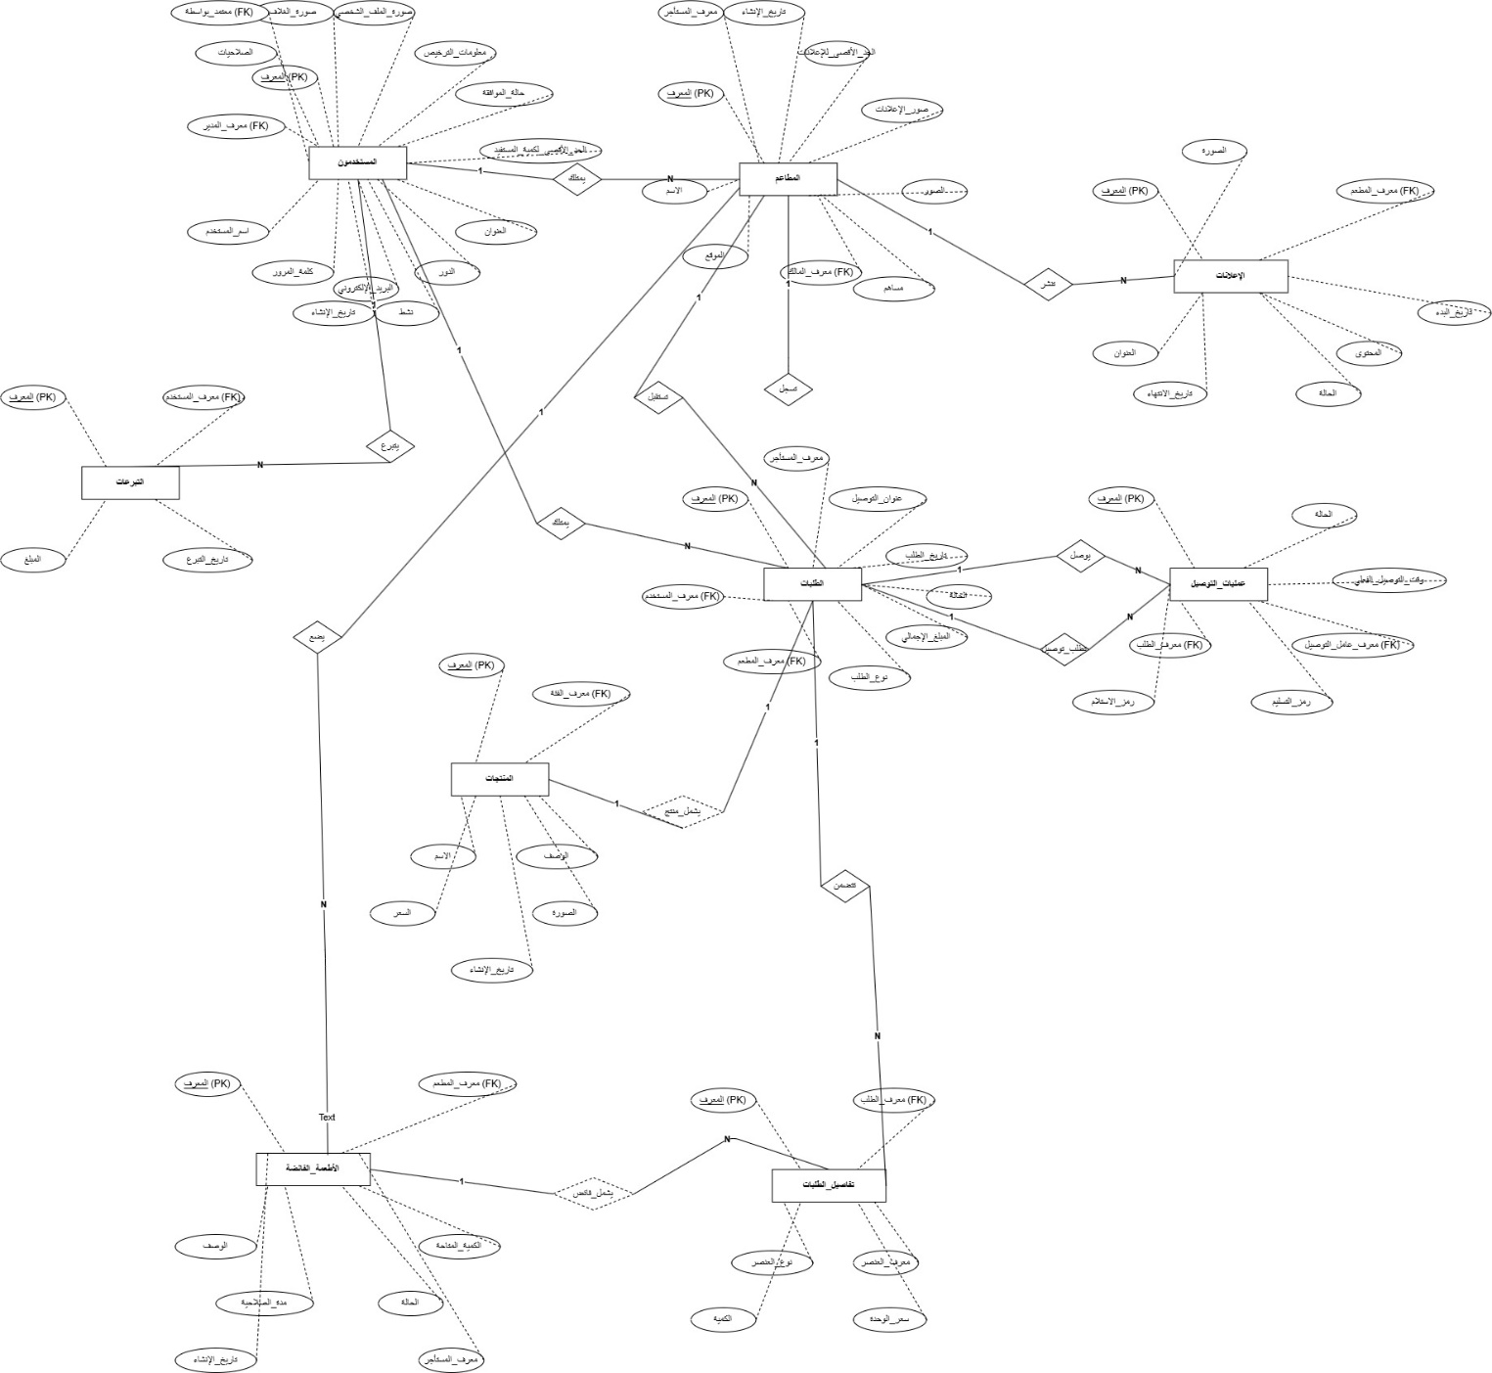
(شكل 6-3 مخطط الكيانات والعلاقات لمنصة عاون- القسم الثاني)
3.6 ملخص الفصل
قدم هذا الفصل تحليلاً معمقاً لمنصة "عاون"، مؤكداً جدواها الفنية والاقتصادية والتشغيلية. استعرض البحث متطلبات المستخدمين بدقة، معتمداً على نمذجة العمليات عبر مخططات Use Case لضمان استقرار النظام.
تثبت النتائج أن المنصة تمثل حلاً تكنولوجياً متكاملاً يجمع بين كفاءة إدارة المطاعم والمسؤولية المجتمعية، مما يمهد الطريق للانتقال لمرحلة التنفيذ مع ضمان كامل للشفافية والحوكمة الرقمية واستدامة المشروع تقنياً وقانونياً.

